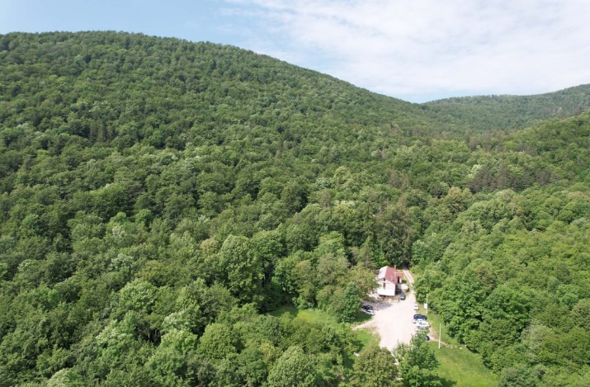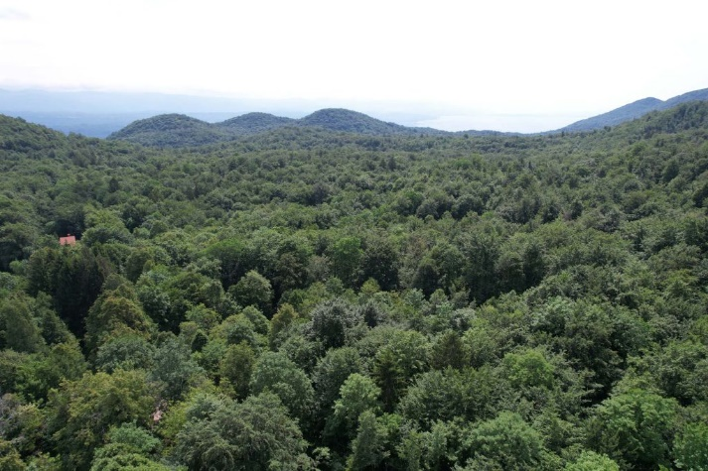

**P O Z I V N I C A**

**VOĐENA EKSKURZIJA NA LISINI**

U okviru projekta **transPlant** (''Integrativna prekogranična zaštita Natura 2000 biljnih vrsta i staništa'', Interreg program Slovenija - Hrvatska), **dana 24.5.2025. (subota)** organiziramo poludnevnu stručno vođenu ekskurziju na području Zaštićenog krajobraza Lisina.

Cilj nam je zainteresiranu i stručnu javnost (udruge, komunalna društva, ustanove povezane s prirodom i zaštitom okoliša, osobe uključene u prostorno planiranje i sl.) upoznati s prirodnim vrijednostima ovog područja, posebno s razvedenim krškim reljefom i živim svijetom Lisine.

Stručno vođenje ekskurzije povjereno je stručnjacima iz Prirodoslovnog muzeja Rijeka i Geografskog inštituta Antona Melika Znanstveno-raziskovalneg centra Slovenska akademije znanosti in umetnosti koji su ujedno i partneri ovog Interreg projekta te vodičima Planinarskog društva Lisina.

**Okupljanje je u 9.00 sati ispred planinarskog doma na Lisini** do kojeg bi trebalo doći u vlastitom aranžmanu, a potom slijedi vođena šetnja uz uspon na jedan od vrhova Lisine. Na povratku bi nas kod Doma dočekala lagana okrijepa. Ekskurzija je umjereno fizički zahtjevna.  
  
Za sudjelovanje je potrebno prijaviti se na e-mail [teodor.babarovic@matulji.hr](mailto:teodor.babarovic@matulji.hr) do 22.5.2025. u 12 sati, a moguće je sudjelovanje najviše 40 sudionika.

U slučaju najave lošeg vremena ekskurzija bi se odgodila.

Veselimo se zajedničkom druženju i šetnji po Lisini!

OPĆINA MATULJI



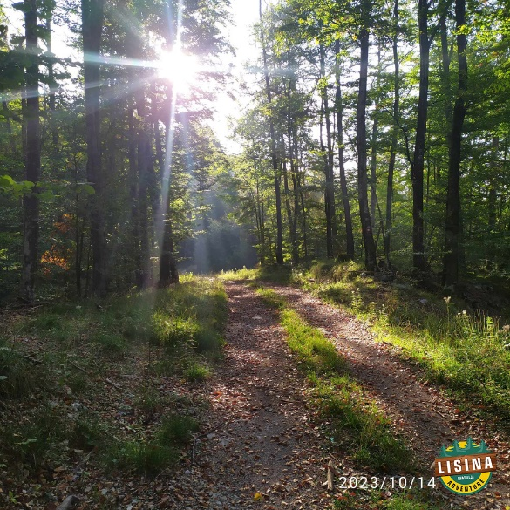

Projekt je sofinanciran iz sredstev Evropskega sklada za regionalni razvoj v okviru Interreg

programa Slovenija-Hrvaška. / Projekt je sufinanciran iz sredstava Europskog fonda za

regionalni razvoj u okviru Interreg programa Slovenija – Hrvatska.